ESTRUCTURA DE UNA UNIDAD DIDÁCTICA

NOMBRE/NAMING: El planeta donde vivimos. (4º EP)

OBJETIVOS
- Conocer los principales rasgos del universo y del sistema solar, identificando los planetas que lo componen.
- Entender y describir los movimientos que conforman la dinámica terrestre y sus efectos sobre la vida.
- Reconocer la Luna como satélite de la Tierra y describir las fases lunares.
- Identificar y describir las capas de la Tierra.
- Comprender las similitudes y diferencias entre las distintas formas de representación de la Tierra.

COMPETENCIAS/ESTÁNDARES
- Competencias social y cívica. (Objetivos 1, 2 y 3)
- Competencia matemática y competencias básicas en ciencia y tecnología. (Objetivos 1, 2, 3 y 4)
- Aprender a aprender. (Objetivo 5)
- Comunicación lingüística. (Objetivos 2, 3 y 4)

CONTENIDOS
- La Tierra en el Sistema Solar. La Tierra: características generales.
- Movimientos de la Tierra y sus consecuencias.
- La Luna y sus fases.
- Las capas de la Tierra y sus características básicas.
- Globos terráqueos y planisferios. Identificación de los polos, el eje y los hemisferios.

TEMPORALIZACIÓN
Primer trimestre: 8 sesiones
- Activación: 1 sesión
- Construcción: 3 sesiones
- Consolidación: 3 sesiones
- Evaluación: 1 sesión

MOTIVACIÓN
Rutina de pensamiento: Veo/pienso/me pregunto de una fotografía del espacio.
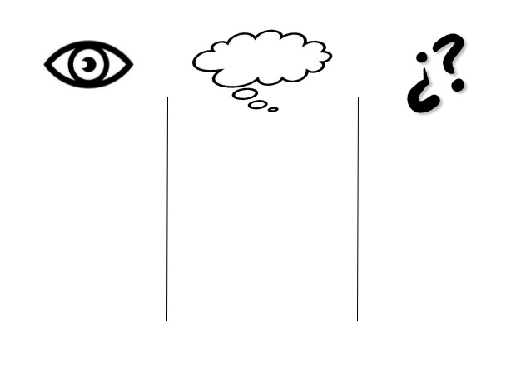

CONOCIMIENTOS PREVIOS
Lluvia de ideas sobre lo que creen que ya saben del planeta donde vivimos.

CONSTRUCCIÓN
Se realizará durante tres sesiones.

TESTEO COMPRENSIÓN
Cuestionarios de evaluación de respuesta rápida como kahoot o pizarras blancas.

CONSOLIDACIÓN
Se realizará durante tres sesiones.

RETO
Realización de una maqueta de los planetas del sistema solar.

EVALUACIÓN
Escalera de metacognición.
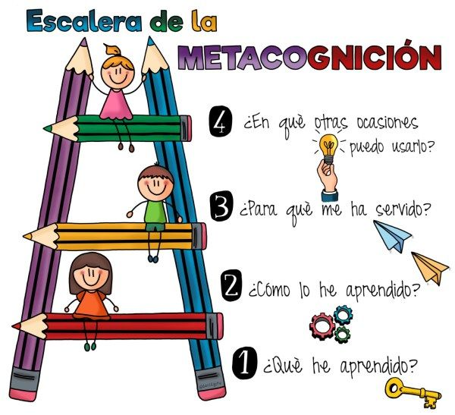

DESARROLLO DE UNA SESIÓN COMPLETA

NOMBRE DE LA SESIÓN: Partes de la Tierra
ASIGNATURA: Ciencias sociales (4º EP)

IDEACIÓN.

CRITERIO DE EVALUACIÓN: Nombrar e identificar las capas que forman la Tierra, describiendo algunas de sus características.

CONTENIDOS: Las capas de la Tierra y sus características básicas.

DURACIÓN: 55 minutos

FECHA: 25/11/2019

RESULTADO ESPERADO DE APRENDIZAJE (ESTÁNDAR): Identifica, nombra y describe las capas de la Tierra, y algunas de sus características.

NIVELES DE BLOOM:
Recordar
Comprender
Aplicar
Analizar
Crear

IDEAS ACTIVIDADES:
Folio giratorio.
Crear las capas de la Tierra con plastilina.
SABER
SABER HACER
SABER SER

RASGO A OBSERVAR

A QUIÉN PRESTAR MÁS ATENCIÓN: a quienes presenten mayores dificultades.

DISEÑO

 | TIEMPO | ACTIVIDADES |  | MATERIALES
INICIO | 5´ | MOTIVACIÓN  Rutina de pensamiento: CSI (Color, Símbolo, Imagen) de nuestro planeta. |  | Folios, lapicero, pinturas, goma.
 | 5´ | TESTEO CONOCIMIENTOS PREVIOS:  Preguntas de respuesta rápida con pizarra blanca. |  | Pizarra blanca y rotulador.
DESARROLLO | 10´ | ACT 1 | Trabajo cooperative: lectura compartida de un texto sobre las partes de la Tierra. | Libro de texto.
 | 5´ | ACT 2 | Rutina de pensamiento: pon un titular. A partir del texto que han trabajado anteriormente. | Libreta de ciencias sociales, bolígrafo, tipex.
 | 5´ | ACT 3 | Trabajo individual: imaginarán una máquina para viajar al centro de la Tierra. Escribirán en su libreta con quién harían ese viaje, qué ropa y equipaje llevarían, qué partes de la geosfera atravesarían hasta llegar al núcleo.
 | 10´ | ACT 4 | Trabajo cooperativo en equipos de 4: Fabricar las capas de la Tierra de interior a exterior con plastilina y la atmósfera con algodón. | Plastilina y algodón.
CIERRE | 10´ | REPASO OBJETIVO: hacer un listado de las capas de la Tierra de forma individual y después comparar con su pareja. |  | Libreta, bolígrafo, tipex
 | 5´ | METACOGNICIÓN: escalera de matacognición |  | Libreta, bolígrafo, Tipex.

REVISIÓN

Las actividades permiten trabajar el objetivo de aprendizaje.

La temporalización es adecuada a las actividades.

Se ha podido observar el rasgo para una gran mayoría de alumnos.

He podido registrar la observación por escrito.

¿Qué ha salido muy bien durante la sesión? Reﬂexión_Sesión_Observación

¿En qué puedo mejorar para la próxima sesión?

Acciones para la próxima clase:

